ข้อมูล ณ วันที่ 14 กุมภาพันธ์ 2567
รายงานการปฏิบัติราชการประจำเดือน

รายงานการปฏิบัติราชการประจำเดือนพฤศจิกายน
ประจำปีงบประมาณ พ.ศ. 2567
สถานีตำรวจภูธรคลองสิบสอง

1.งานป้องกันปราบปราม
2 พ.ย. 2566
เมื่อวันที่ 2 พฤศจิกายน 2566 ได้มีการจับกุมตัวผู้ต้องหา “ เสพยาเสพติดให้โทษประเภท ๑ (ยาบ้า) โดยผิดกฎหมาย”
จำนวน 1 ราย 1 คน
1 .นายกฤษณะ สิงห์งาม อายุ ๒๘ ปี สัญชาติ ไทย
สถานที่จับกุม
หน้าบ้านเลขที่ ๑๒ หมู่ ๖ ต.บึงคอไห อ.ลำลูกกา จ.ปทุมธานี
ชุดปฏิบัติการโดย
ร.ต.อ.เตชพัฒน์ ประหยัดศรี รอง สวป.ฯ พร้อมด้วยเจ้าหน้าที่ตำรวจสายตรวจ
สภ.คลองสิบสอง ภ.จว.ปทุมธานี
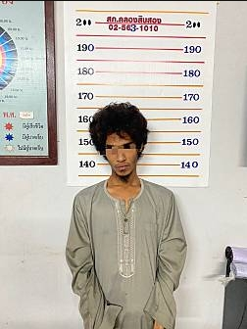

5 พ.ย. 2566
เมื่อวันที่ 5 พฤศจิกายน 2566 ได้มีการจับกุมตัวผู้ต้องหา “ มียาเสพติดให้โทษประเภท 1 (ยาบ้า) ไว้ในครอบครองเพื่อเสพและเสพยาเสพติดให้โทษประเภท 1 (ยาบ้า)โดยไม่ได้รับอนุญาต”
จำนวน 1 ราย 1 คน
1.นายวีระพันธ์ สมคำ สัญชาติ ไทย อายุ 29ปี
พร้อมด้วยของกลาง
1. ยาบ้าจำนวน 2 เม็ด
2. ใบรายงานผลตรวจปัสสาวะจากโรงพยาบาลลำลูกกา(ผลเป็นบวก)
สถานที่จับกุม
หน้าบ้านเลขที่ ๑๒ หมู่ ๖ ต.บึงคอไห อ.ลำลูกกา จ.ปทุมธานี
ชุดปฏิบัติการโดย
ร.ต.อ.วัฒณะชัย นามแสง รอง สว.สส.สภ.คลองสิบสอง พร้อมด้วยเจ้าหน้าที่สายตรวจ สภ.คลองสิบสอง
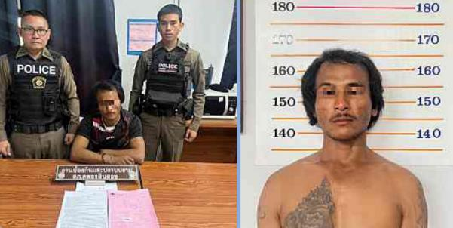

1-30 พ.ย. 2566
ช่วงวันที่1 พฤศจิกายน 2566 ถึง 30 พฤศจิกายน 2566 สถานีตำรวจภูธรคลองสิบสอง ได้ดำเนินการโครงการ การสร้างภูมิคุ้มกันใกลุ่มเป้าหมายระดับโรงเรียนประถมศึกษา/มัธยมศึกษาหรือเทียบเท่า ( D.A.R.E.)
โดยมี พ.ต.ท.มิตรชัย ใจกล้า สว.อก.รรท.รอง ผกก.ป. เป็นผู้ดำเนินการปฏิบัติ ณ โรงเรียนมูลนิธิภูมิตะวันวิทยาและโรงเรียนวัดนิเทศน์
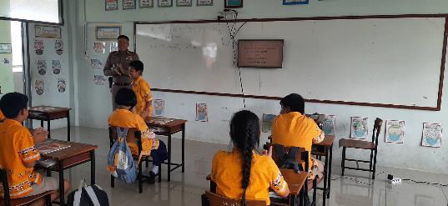

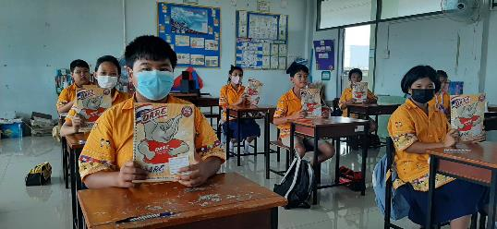

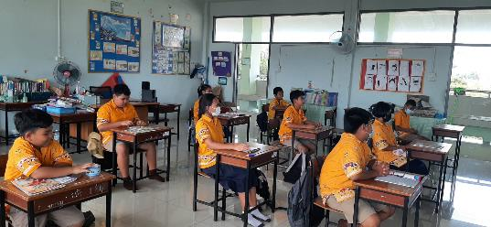

2. งานสืบสวน
3 พ.ย. 2566
เมื่อวันที่ 3 พฤศจิกายน 2566 ได้มีการจับกุมตัวผู้ต้องหา “มียาเสพติดให้โทษประเภท1(ยาบ้า)ไว้ในความครอบครองโดยไม่ได้รับอนุญาตและเสพยาเสพติดให้โทษประเภท1 (เมทแอมเฟตามีน) โดยไม่ได้รับอนุญาต”
จำนวน 1 ราย 1 คน
นายวรเชษฐ์หรือปาร์ค ถาวรเพียร อายุ 29 ปี
พร้อมของกลาง
1.ยาเสพติดให้โทษประเภท๑ ( ยาบ้า)ชนิดเม็ดสีแดงแบบกลมแบนด้านหนึ่งเรียบ อีกด้านหนึ่งมีตัวอักษร WY ประทับอยู่ ซึ่งบรรจุในถุงพลาสติกสีนำ้เงินแบบรูดปิดเปิดได้ จำนวน 69 เม็ด
2. ใบรายงานผลการตรวจปัสสาวะของโรงพยาบาลลำลูกกา ผลการตรวจปัสสาวะพบสาร “เมทแอมเฟตามีน” ในปัสสาวะของ นายลอง หรือยัก ละลอง ออกโดยกลุ่มงานเทคนิคการแพทย์และพยาธิวิทยาโรงพยาบาลลำลูกกา จำนวน 2 แผ่น
สถานที่จับกุม
ถนนท้ายหมุ่บ้านกรีนการ์เด้นโฮม ม.12 ต.บึงคอไห อ.ลำลูกกา จ.ปทุมธานี
ชุดปฏิบัติการโดย
พ.ต.ต.สมพงษ์ บุญมา สว.สสฯ,ร.ต.อ.ชินธิป ดอกชะเอม รอง สว.สส.ฯ
,ร.ต.ต.อุดม ตีระพา รอง สว.(สส.)ฯ
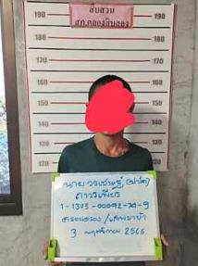
พร้อมด้วยเจ้าหน้าที่ตำรวจงานสืบสวน สภ.คลองสิบสอง ภ.จว.ปทุมธานี
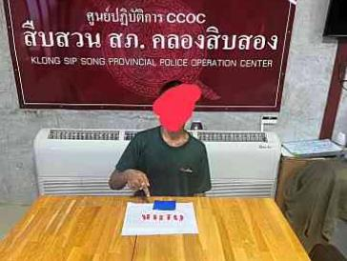

16 พ.ย. 2566
เมื่อวันที่ 16 พฤศจิกายน 2566 ได้มีการจับกุมตัวผู้ต้องหา “ เสพยาเสพติดให้โทษประเภท1 (เมทแอมเฟตามีน) โดยไม่ได้รับอนุญาต”
จำนวน 1 ราย 1 คน
นายพิษณุ หรือนุ อรุโณ อายุ 38 ปี
พร้อมของกลาง
1. ใบรายงานผลการตรวจปัสสาวะของโรงพยาบาลลำลูกกา ผลการตรวจปัสสาวะพบสาร “เมทแอมเฟตามีน” ในปัสสาวะของ นายลอง หรือยัก ละลอง ออกโดยกลุ่มงานเทคนิคการแพทย์และพยาธิวิทยาโรงพยาบาลลำลูกกา จำนวน 2 แผ่น
สถานที่จับกุม
สภ.คลองสิบสอง ม.9 ต.ลำไทร อ.ลำลูกกา จ.ปทุมธานี
ชุดปฏิบัติการโดย
พ.ต.ต.สมพงษ์ บุญมา สว.สสฯ,ร.ต.อ.ชินธิป,ส.ต.ท.ทรงพล ภักดิ์สอนิสิทธิ์ ,ส.ต.ต.ศิวกร ศรีทองคำ
พร้อมด้วยเจ้าหน้าที่ตำรวจงานสืบสวน สภ.คลองสิบสอง ภ.จว.ปทุมธานี

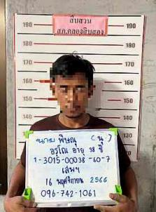

3.งานสอบสวน
3 พ.ย. 2566
เมื่อวัน (3 พ.ย.66) เวลา 10.00น. พ.ต.อ.มนัสเวท ทองอิ่ม ผกก.สภ.คลองสิบสอง
พ.ต.ท.เกียรติพงษ์ ระดมสุข รอง ผกก.สอบสวน พ.ต.ท.มิตรชัย ใจกล้า สว.อก.รรท.รอง ผกก.ป.ฯ พ.ต.ต.สมพงษ์ บุญมา สว.สส.ฯ พ.ต.ต.วิโรจน์ มณีรัตน์ สว.อก.สภ.ลาดหลุมแก้ว รรท.สวป.ฯ พ.ต.ต.ภัณกร อุณวงศ์ สว.สอบสวนฯ พร้อมด้วยพนักงานสอบสวนและจราจร ร่วมประชุม ขั้นตอนการปฏิบัติกฎหมายว่าด้วยการปรับเป็นพินัย
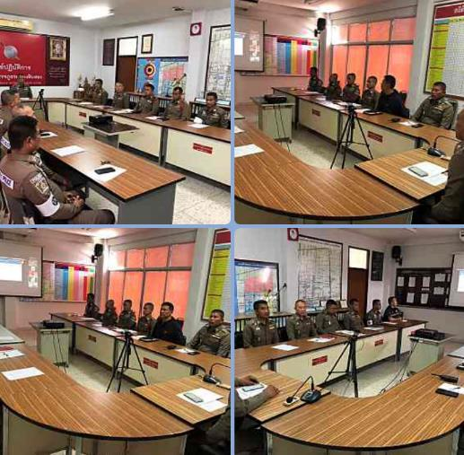

5 พ.ย. 2566
เมื่อวันที่ 5 พฤศจิกายน 2566 พนักงานสอบสวนได้รับแจ้งความร้องทุกข์ โดยผู้แจ้งนางศิริลักษณ์ เจริญสุข
อายุ 32 แจ้งว่า เมื่อวันที่4 พ.ย. 2566 เวลา 13.24น. ดืทำการโอนเงิน จำนวน 300 บาท จากบัญชีธนาคารกรุงไทย เลขที่บัญชี 6618789958 ชื่อบัญชีผู้แจ้ง ไปยังบัญชีธนาคารกรุงศรี เลขที่บัญชี 8031181447
ชื่อบัญชี นายสุริยา ศรีอินทร์ เพื่อเป็นการระดมทุนรับส่งสินค้าพาร์ทไทม์ และจะได้รับผลตอบแทน และอีกจำนวน999บาท เพื่อเป็นยกเลิก และต่อมาค่ายกเลิกแพลตท์ฟอร์ม จำนวน 1,999 บาท จำนวนสองครั้ง
รวม 4ครั้ง เป็นจำนวนเงิน 5,297บาท จึงเชื่อว่าเป็นแก๊งค์มิตรฉาชีพฉ้อโกงทางออนไลน์และมาแจ้งต่อ พงส.
เพื่อร้องทุกร์และให้ดำเนินคดีต่อไป
เหตุเกิดตลาดลำไทร หมู่2 ต.ลำไทร หมู่2 ต.ลำไทร อ.ลำลูกกา จ.ปทุมธานี
พ.ต.ต.ภัณกร อุณวงศ์ สว.(สอบสวน) สภ.คลองสิบสอง ได้รับแจ้งและรับคำร้องทุกข์ไว้แล้ว เพื่อดำเนินการตามกฎหมายต่อไป
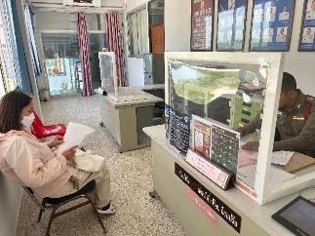
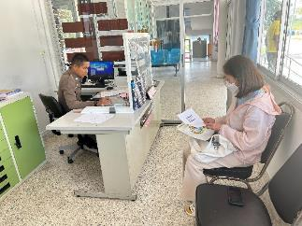

4. งานจราจร
14 พ.ย. 2566
เมื่อวัน 14 พ.ย.66 08.30น. สถานีตำรวจภูธรคลองสิบสองได้ดำเนินการโครงการ การบังคับใช้กฎหมาย อำนวยความยุธิธรรม พ.ต.ท.มิตรชัย ใจกล้า สว.อก.รรท.รอง ผกก.ป. เป็น
วิทยากรบรรยาย กฎหมายจราจร อปพร. ที่ อบต.บึงคอไห
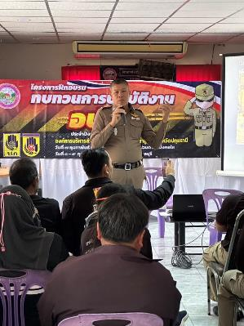
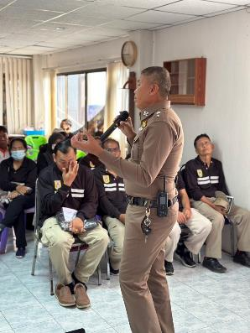

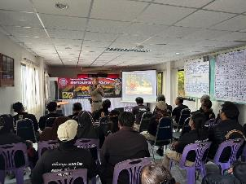
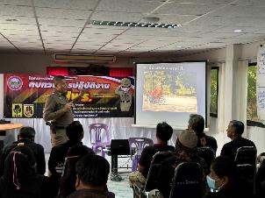

26 พ.ย. 2566
ในวันที่ 26 พฤศจิกายน 2566 สถานีตำรวจภูธรคลองสิบสอง ได้จัดอบรมโครงการ”ตำรวจประสานโรงเรียน(1ตำรวจ1โรงเรียน)” โดยมี ร.ต.อ. เตชพัฒน์ ประหยัดศรี รอง สวป. พร้อมข้าราชการตำรวจคลองสิบสองเป็นวิทยากรในการอบรม ณ โรงเรียนเทพศิรินทร์คลองสิบสาม ปทุมธานี
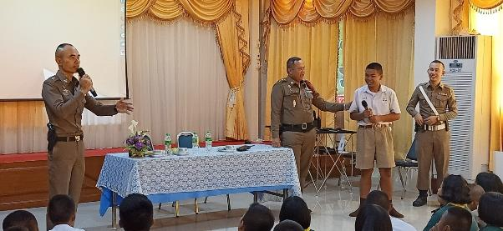

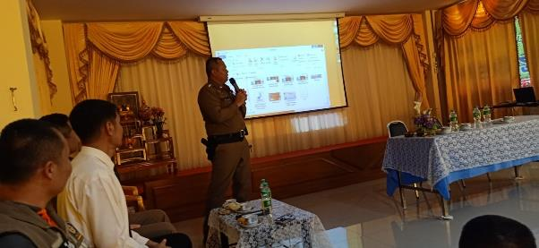

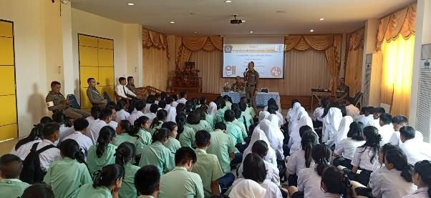

5. งานอำนวยการ
24 พ.ย. 2566
วันที่ 24 พ.ย. 2566 นายภาสกร บุญญลักษณ์ ผู้ว่าราชการจังหวัดปทุมธานี มอบหมายให้ นายสิทธิชัย สวัสดิ์แสน รองผู้ว่าราชการจังหวัดปทุมธานี เป็นประธานกิจกรรม “จิตอาสาพระราชทาน เราทำความดีด้วยหัวใจ” เนื่องในวันสมเด็จพระมหาธีรราชเจ้า 25 พฤศจิกายน โดยมี นายสมชาย ตรีณาวงษ์ นายอำเภอลำลูกกา นางสาวพัชร์ชิสา พชิระธารีรัตน์ รองนายก อบจ.ปทุมธานี พ.ต.ท.มิตรชัย ใจกล้า สว.อก.รรท.รอง ผกก.ป.
พร้อมข้าราชการตำรวจฝายอำนวยการ 20 สายตรวจ จร. หัวหน้าส่วนราชการ กำนัน ผู้ใหญ่บ้าน ทหาร นักเรียน และประชาชนจิตอาสาพระราชทานในพื้นที่ร่วมกันปลูกต้นไม้ ปล่อยปลา ปรับปรุงภูมิทัศน์ และทำความสะอาดบริเวณโดยรอบโรงเรียนเทพศิรินทร์คลองสิบสาม ปทุมธานี ตำบลบึงคอไห อำเภอลำลูกกา จังหวัดปทุมธานี
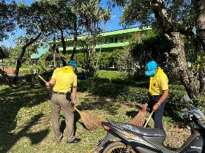
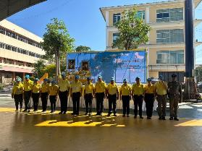
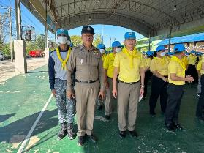

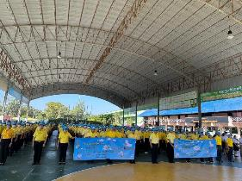

11 พ.ย. 2566
วันที่ 11 พ.ย. 2566 พ.ต.ท.มิตรชัย ใจกล้า สว.อก.รรท.รอง ผกก.ป.พร้อมข้าราชการตำรวจฝายอำนวยการร่วมกิจกรรม อบต.เคลื่อนที่วิถีบึงคอไห ณ บริเวณโดมอเนกประสงค์หลังวัดโสภณาราม หมู่ที่9 ต.บึงคอไห อ.ลำลูกกา จ.ปทุมธานี
